Baccalauréat Professionnel
« Maintenance des Équipements Industriels »
ÉPREUVE E1 : Épreuve scientifique et technique
Sous-épreuve E11 : Analyse et exploitation de données techniques
SESSION 2018
A partir d’un dysfonctionnement identifié sur un bien industriel pluritechnologique, l’épreuve permet de vérifier que le candidat a acquis tout ou partie des compétences suivantes :
CP 2.1 Analyser le fonctionnement et l’organisation d’un système,
CP 2.2 Analyser les solutions mécaniques réalisant les fonctions opératives.
Les supports retenus sont liés à la spécialité Maintenance des Équipements Industriels
Ce sujet comporte : 17 pages
Dossier présentation pages 2/17 à 3/17
Dossier questions-réponses pages 4/17 à 17/17
Matériel autorisé :
- L'usage de tout modèle de calculatrice, avec ou sans mode examen, est autorisé.
- Le guide du dessinateur industriel,
- Matériel de géométrie (compas, équerre, rapporteur).

DOSSIER PRÉSENTATION

I –PRESENTATION DE LA LIGNE DE PRODUCTION

Le site de production produit du tissu à maille élastique à partir de fil polyester ou polyamide. Le tissu tricoté possède les qualités demandées par les grands constructeurs automobiles, les industriels de l’ameublement et de l’habillement.
Il est utilisé pour la confection des sièges et garnitures (auto, moto…), des sièges de bureau et pour la fabrication de l’habillement de sécurité et de loisirs.

Synoptique de la ligne de production :

RECEPTION
Stocks de bobineaux de fils polyester, polyamide…
TRICOTAGE
Tissu sous forme tubulaire en bobine
(40 métiers à tricoter)
DEVIDOIR

Ouverture et Mise à plat du tissu tubulaire
THERMOFIXAGE
Traitement et calibrage du tissu

(2 lignes automatisées de thermofixage)

EMBALLAGE

STOCKAGE
EXPEDITION
Sujet de l’étude

II –PRESENTATION DE LA RAME DE THERMOFIXATION

L’objet de notre étude est la rame de thermofixation. Cette ligne automatisée réalise les opérations suivantes :

- Ouverture du tissu tubulaire (si besoin).
- Traitement antibactérien et ‘’water déperlant’’ (imperméabilisant),
- Vaporisation (développement du gonflant de la maille du tissu),
- Encollage des lisières (bordures collées),
- Calibrage : mise en laize de 120 à 235 cm.

Electricité : 400 V tri + N +Pe régime TT ; Pneumatique : 0,8 MPa
Configuration (programme API)
Réglages
Exploitation (consignes opérateurs).
Bobine de tissu thermofixé, traité et calibré

THERMOFIXER le tissu
Rame de thermofixation
A-0
Lisière (chute tissu), vapeur...
Bobine de tissu tricoté
Eau, traitement antibactérien

et/ou imperméabilisant
W C R E

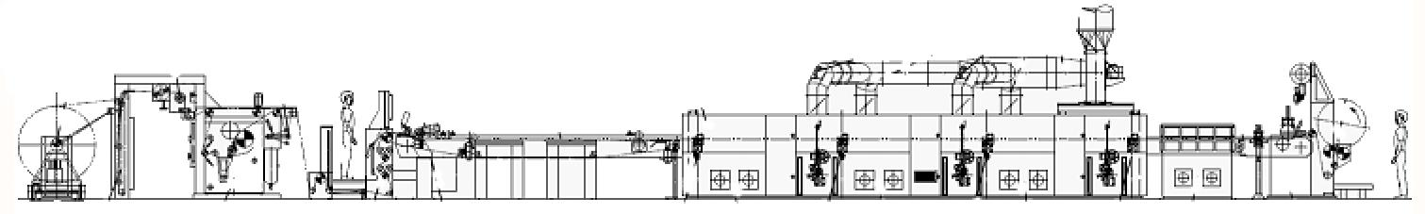
Cheminement du tissu dans la rame de thermofixation

III –PRESENTATION DES SOUS-ENSEMBLES DE LA RAME DE THERMOFIXATION

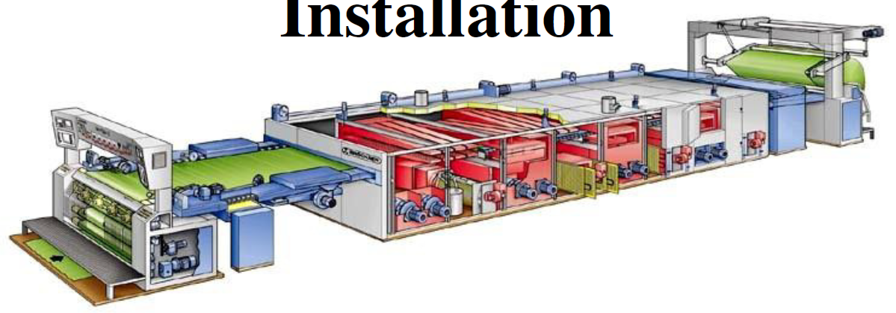
Tissu en provenance du Dérouleur et du pendulaire
(laize de tissu tendue mise à plat)
Foulard
(lavage, traitement et essorage du tissu)
Vaporisateur
(assouplissement et gonflement de la maille de tissu)
Picotage
(préhension de la laize de tissu)
Encollage
(fixation des bordures)
Réglage de la largeur
(formatage de la laize de tissu)

Séchoirs
Fours et souffleries

Refroidisseur
Dépicotage et découpe lisière
(finition mise à la laize largeur client)
Contrôle de la maille (qualité)
Bobinage tissu (bobine de tissu thermofixé à la laize désirée par le client)

DOSSIER QUESTIONS-RÉPONSES

Q 1 | Analyse fonctionnelle | DQR 2/17 ; DQR 3/17  DTR 2/15 ; DTR 4/15  DTR 6/15 ; DTR 7/15 | Temps conseillé :  35 min | Nbre pts : …../22
Q 1.1 : Identifier la fonction globale de la rame de thermofixation :

……………………………………………………………………………………………

Q 1.2 : Donner la matière d’œuvre entrante (MOE), la matière d’œuvre sortante (MOS) :

MOE : ……………………………………………………………………………………

MOS : ……………………………………………………………………………………

Q 1.3 : Donner les énergies nécessaires (W) :

W : ………………………………………………………………………………………

Q 1.4 : A l’aide du document DQR 3/17 de la rame de thermofixation, donner la fonction de l’encollage et du foulard :

Fonction de l’encollage : ………………………………………………………………

Fonction du foulard : ……………………………………………………………………

Q 1.5 : A l’aide du diagramme FAST indiquer les solutions techniques correspondantes à la fonction technique 1 : Laver Traiter et essorer le tissu :

……………………………………………………………………………………………………
……………………………………………………………………………………………………

Q 1.6 : Compléter ces classes d’équivalences cinématiques avec les repères de pièces suivantes : 14, 16, 19, 22, 34, 56
E 1 : { 2,3,4,5,7,8bis,9,10,11,12,23,37,41,42,54,55,65,68,69,70,71,72,73,77, … , … }
E 2 : { 67, 74 }
E 3 : { 75, 76 }
E 4 : { 13, 18, 20, 59, 78, … , … }
E 5 : { 32, 33, 35, 36, 39, 40, 50, 51, 52, 53, 57, 58, 60, … , … }

Problématique 1 : Un défaut de qualité du tissu (déchirures des bords) apparaît sur le produit fini sortant de la rame de thermofixation. Cette non qualité fait suite à un défaut d’encollage des bordures avant séchage du tissu.
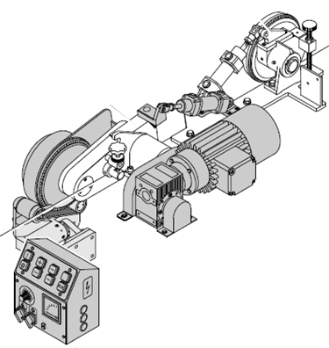

Le service maintenance a observé que le ruban de colle déposé sur le tissu n’est pas régulier et continu, ce phénomène est consécutif à l’apparition d’un jeu au niveau du rouleau encolleur. Il est décidé d’intervenir sur le système de transmission qui relie le rouleau à l’arbre moteur.

Q 2 | Etude du système de transmission | DTR 3/15 ; DTR 4/15 ; DTR 5/15 DTR 6/15 ; DTR 7/15 ; DTR 8/15 | Temps conseillé :  35 min | Nbre pts : …../37

Q 2.1 : A partir des différentes vues, compléter la chaine cinématique du dispositif d’encollage entre le moteur repère 65 et le rouleau encolleur repère 56 :
Moteur Rep : 65
Arbre sortie Rep : 67
Clavette + Pignon
Rep : 74
Réducteur
Rep : 68
………..
Rep : ….

………….
Rep : 20
Pignon
Rep : ….
……….
Rep : ….
Clavette
Rep : 35
Disque d’entrainement
Rep : 53
Rouleau
Rep : 56
Pignon
Rep : ….

Arbre
Rep : 18
……….
Rep : ….
………….
Rep : …
Clavette
Rep : 36
Clavette
Rep : ….

Q 2.2 : A l’aide des caractéristiques fournies dans les documents techniques, calculer le rapport de transmission entre le pignon rep : 74 en sortie du réducteur et le rouleau encolleur rep : 56 :

33
22
78
74
On donne :

- Fréquence de rotation en sortie du réducteur : 50 t/min,

$r=\frac{{produit des Z}_{roues menantes} }{{produit des Z}_{roues menées}}$
$r=\frac{N_{A}}{N_{B}}=\frac{d_{B}}{d_{A}}=\frac{Z_{B}}{Z_{A}}$

Indiquer :

Z ₇₄ = …………dents,

Z ₇₈ = ……………….,
Z ₂₂ = ………………,

Z ₃₃ = ……………….

Calcul du rapport de transmission :

r = ………………………………………………………………………

r = ………………

………………………………………………………………………

Fréquence de rotation du rouleau repère 56 :

N ₅₆ = ……………………………………………………………………………

N ₅₆ = ………………

……………………………………………………………………………

Q 2.3 : Indiquer le repère et le nom du composant qui assure la transmission de puissance entre l’arbre repère 18 et le pignon repère 22 :

Nom : …………………………………………………….…….

Repère : …………

Q 2.4 : Indiquer les caractéristiques complètes de ce composant, comme indiqué sur le document constructeur, afin de le commander :

Remarque : la forme du composant qui assure la liaison est à deux bouts ronds.

……………………………………………………………………………………………

Q 2.5 : Indiquer le repère et le nom du composant qui assure l’arrêt en translation du pignon repère 22 sur l’arbre repère 18 :

Nom : ………………………………………………….………….

Repère : …………

Q 2.6 : Donner le nom et les repères des deux composants qui assurent le guidage en rotation de l’arbre repère 18 dans le fourreau 16 puis à l’aide du dossier technique, donner les références de ces composants :

Repère | Désignation | Diamètre intérieur | Diamètre extérieur | largeur | Référence
 |  | Ø 17 | Ø 35 | 8
 |  | Ø 15 | Ø 32 | 8

Q 3 | Etude du guidage en rotation | DTR 4/15 ; DTR 6/15 ; DTR 7/15 ; DTR 9/15 | Temps conseillé :  25 min | Nbre pts : …../18

Le service maintenance décide de remplacer les roulements repère 15 et repère 21.

Q 3.1 : Sur notre montage, quel devrait être le type d’ajustement entre l’arbre tournant repère 8 et la bague intérieure des roulements. (Entourer la bonne réponse) :

Rappel : Ajustement des portées d’un roulement :

La bague tournante d’un roulement, par rapport à la direction de la charge, doit être ajustée avec serrage Ceci afin d’éviter le phénomène de ‘’roulage’’ (bague tournant sur sa portée ou dans son logement).
La bague fixe d’un roulement, par rapport à la direction de la charge, est montée glissante.

Ajustement avec jeu |  | Ajustement incertain |  | Ajustement serré

Q 3.2 : Vérifier pour un des 2 roulements que l’ajustement est conforme au type de montage arbre tournant :
Cote de la bague intérieure du roulement | Repère 15 | 0 µm  Ø 17 – 8 µm  + 9 µm  Ø 17 + 1 µm
Cote de l’arbre | Repère 18

Calculer le jeu maxi et le jeu mini entre l’arbre repère 18 et la bague intérieure du roulement repère15 :

Jeu _{(ou serrage)} MAXI =

Jeu _{(ou serrage)} mini =

Cet ajustement est-il conforme au type de montage choisi (entourer la bonne réponse) ?

NON
OUI

Argumentez votre réponse :

Q 4 | Etude de la gamme de démontage | DTR 4/15 DTR 5/15  DTR 6/15 DTR 7/15 | Temps conseillé :  30 min | Nbre pts : …../17

Le boitier pour levier à rouleau de picotage a été déposé dans l’atelier de maintenance sans le sous ensemble rouleau presseur (50, 51, 52, 53, 54, 55, 56, 57, 58), le pignon 78 a également été déposé.

Vous devez réaliser la dépose des roulements Rep 15 et Rep 21.

Vous devez préparer la gamme de démontage partielle ci-dessous afin d’instruire le dossier technique du système.

Q 4.1 : Compléter la gamme de démontage :
1.1.2
Boitier pour levier à rouleau de picotage

…..
1.1.2.1

1.1.2.2.2

59
…..
1.1.2.2.2.1

1.1.2.2.2.2
Pièces restantes
.… ; …. ; .… ; .… ; .… ; .… ; .… ; …. ; .… ; ….
17
…..
18 ; 19 ; 20 ; 21 ; 22 ; 59
31
2.3.4.5.6.7.8bis.9.10.11.12.13.13bis.14.15.16.17.
18.19.20.21.22.23.24.25.26.27.28.29
30
1.1.2.2.2.4

1.1.2.2.2.3

1.1.2.2.4

1.1.2.2.3

…..
…. ; ….
…..
…..
….
2.3.4.5.6.7.8b.9.10.11.
12.23.24.25.26.27.28.29.

1.1.2.2.1

Problématique 2 : Suivant le grammage (poids au m²) du tissu demandé dans le cahier des charges du client il est nécessaire de régler la pression d’alimentation des 2 vérins agissant sur le rouleau presseur. Le service de maintenance a pour mission de calculer l’effort exercé par les vérins pour une pression donnée et d’ajuster cette pression pour obtenir le grammage demandé.
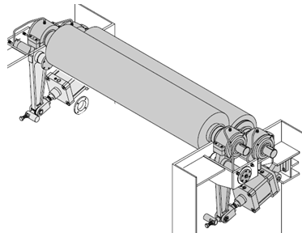
Ensuite, il faudra déterminer l’effort réel du rouleau presseur sur le tissu à l’aide du rouleau d’entrainement et vérifier la compatibilité avec les données constructeur.

Q 5 | Ajustement de la pression d’alimentation des vérins suivant le grammage souhaité. Détermination de l’effort et vérification que cet effort est acceptable par rapport aux données constructeur | DTR 10/15  DTR 11/15 | Temps conseillé :  55 min | Nbre pts : …../50
Formulaire
On notera que :
- plus la pression du rouleau presseur sur le tissu sera importante et plus l’essorage du tissu à la sortie du foulard sera important.
- plus le tissu est essoré et moins il sera lourd (moins le grammage est important)
$$F=p×S$$

F : Effort en N
p : Pression en MPa
S : Surface en mm²

Données :
- La pression du réseau est de 4 bars soit 0,4 MPa
- Une augmentation de la pression de 0,1 bar (ou 0,01 MPa) permet un gain de grammage de 2 grammes par m²

Calcul de l’effort exercé par les 2 vérins

Q 5.1 Indiquer la désignation des vérins agissant sur le rouleau presseur :

Repère : Désignation :

Q 5.2 Calculer les surfaces effectives d’un vérin :
S _{Rentrée de tige} = S _{Sortie de tige} =

Q 5.3 Calculer l’effort exercé par chaque vérin de notre montage :
F _{(1 vérin)} = …………………………
F _{(1 vérin)} =

Q 5.4 Calculer l’effort exercé par les deux vérins :
F _{(2 vérins)} = …………………………

F _{(2 vérins)} =

Réglage de la pression sur les 2 vérins
Grammage du tissu avant le passage dans le foulard | Grammage du tissu après passage entre le rouleau presseur et le rouleau d’entrainement | Grammage figurant dans le cahier des charges du client
80 gr/m² | 120 gr/m² | 114 gr/m²

Q 5.5 Calculer l’augmentation de pression nécessaire pour répondre au cahier des charges :
Différence de poids :

………………… gr/m²

Différence de pression pour compenser la différence de poids :

p1 = ……………………
p1 =

Q 5.6 Calculer la pression d’alimentation des vérins pour répondre au cahier des charges :

p_{corrigée} = ………………………
p_{corrigée} =

Prendre 0,43 MPa pour calculer le nouvel effort exercé par les vérins

Q 5.7 Calculer l’effort exercé par chaque vérin avec la nouvelle pression :
F _{(1 vérin)} = ……………………
F _{(1 vérin)} = ……………………………………………………………

Q 5.8 Calculer l’effort exercé par les deux vérins avec la nouvelle pression :
F _{(2 vérins)} = ……………………
F _{(2 vérins)} = ………………………………………………………….

Détermination de l’effort exercé entre les 2 rouleaux pour un vérin
On notera que pour compléter le tableau et déterminer l’effort exercé entre les 2 rouleaux on utilisera les repères donnés sur les dessins ci-dessous.

Q 5.9 Compléter le tableau ci-dessous des actions mécaniques exercées sur l’ensemble {1 + 3} :

Action mécanique | Point d’application | Droite d’action | Sens | Intensité
$$\vec{A _{2/\{1+3\}}}$$ | A | (AJ) |  | 13 500 N
$$\vec{B _{5/\{1+3\}}}$$
 | C

Q 5.10 Déterminer graphiquement l’effort exercé entre les 2 rouleaux :
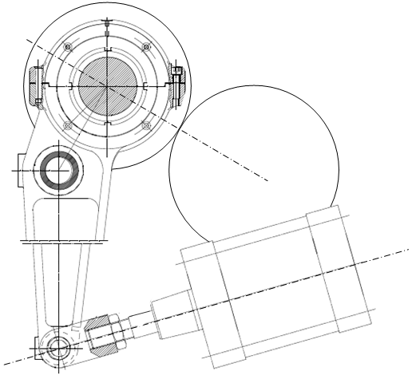
Ensemble rouleaux presseurs avec repères
Axe d’articulation levier 5
Rouleau presseur 3
Levier 1
Vérin 2
Rouleau d’entrainement 4
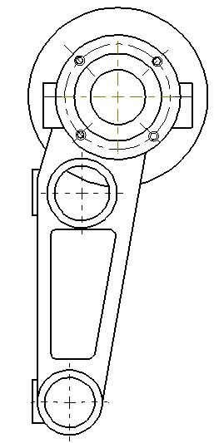
C
Levier et rouleau presseur
B
A
J

Droite d’action de $\vec{A _{2/\{1+3\}}}$

$\left\|\vec{C _{4/\{1+3\}}}\right\|=$ N
Echelle : 10 mm → 3 000 N

Vérification de compatibilité avec les données constructeur

Pour la suite de l’étude, on estimera que pour chaque vérin, $\left\|\vec{C _{4/\{1+3\}}}\right\|=27 500 N$

Q 5.11 Indiquer l’effort généré par un seul vérin et exercé par le rouleau presseur 3 via le tissu sur le rouleau d’entrainement 4 :
$\left\|\vec{C _{3/4}}\right\|$ = ………………………
$\left\|\vec{C _{3/4}}\right\|$ =

Q 5.12 Calculer l’effort généré par les 2 vérins et exercé par le rouleau presseur 3 via le tissu sur le rouleau d’entrainement 4 :
$\left\|\vec{R _{3/4}}\right\|$ = ………………………
$\left\|\vec{R _{3/4}}\right\|$ =

Données constructeur

Effort d’exprimage maximal dépendant de la largeur des rouleaux
Longueur des rouleaux en mm | 1800 | 2000 | 2200 | 2400 | 2600 | 2800 | 3000 | 3200
Effort d’exprimage par mm | 40 N | 37 N | 34 N | 31 N | 28,5 N | 26,5 N | 25 N | 23,5 N

On notera que : effort maximal du rouleau 3 sur le rouleau 4 = effort d’exprimage par mm × longueur des rouleaux

Q 5.13 Calculer l’effort maximal exercé par le rouleau presseur 3 sur le rouleau d’entrainement 4, pour des rouleaux de longueur 3 200 mm :
$\left\|\vec{F_{maximal}}\right\|$ = ………………………
$\left\|\vec{F_{maximal}}\right\|$ =

Q 5.14 L’effort total (T) exercé par les 2 vérins entre le rouleau presseur 3 sur le rouleau d’entrainement 4 est-il compatible avec les données constructeur :

Entourer la bonne réponse
Non
Oui

Argumentez votre réponse : ……………………………………………………………………

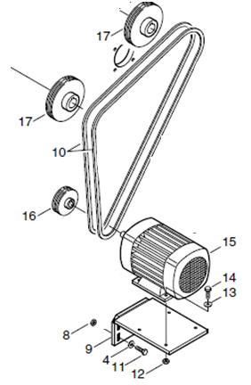
Problématique 3 : Le responsable de la production indique que lorsque la maille du tissu est plus épaisse et qu’il augmente la tension du tissu, les rouleaux élargisseurs ne remplissent pas correctement leur fonction. Afin de remédier à cet incident le service de maintenance décide de changer le moteur en le remplaçant par un moteur plus puissant permettant de transmettre un couple plus important. Cela nécessite de réaliser un nouveau support de fixation rep 9. Pour augmenter la cadence de production on souhaite également profiter de cet arrêt maintenance pour augmenter la fréquence de rotation des rouleaux élargisseurs en agissant sur le diamètre de la poulie repère 16.

Q 6 | Changement du moteur et augmentation de la fréquence d’entrainement des rouleaux élargisseurs | DTR 12/15, DTR 13/15,  DTR 14/15, DTR 15/15 | Temps conseillé :  40 min | Nbre pts : …../56

Données : Le moteur actuel est un moteur B3 type 90S celui choisi par le responsable de production est un B3 type 132S.

Caractéristiques moteurs

 | Type | Fréquence de rotation | Puissance
Moteur actuel | B3 type 90S | 1500 tr/min | 1,5 kw
Nouveau moteur | B3 type 132S | 1500 tr/min | 5,5 kw
Formulaire
$$r=\frac{N_{A}}{N_{B}}=\frac{d_{B}}{d_{A}}=\frac{Z_{B}}{Z_{A}}$$
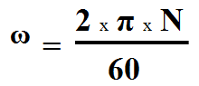
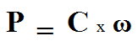

r : Rapport de transmission
N : Fréquence de rotation en t/min
d : Diamètre primitif
Z : Nombre de dents

P : Puissance en w
C : Couple en N.m
ω : Vitesse angulaire en rad/s
ω : Vitesse angulaire en rad/s
N : Fréquence de rotation en t/min

Calcul du couple transmis par le moteur B3 type 90S

Q 6.1 Calculer la vitesse angulaire du moteur :

ω = ……………………

ω = …………………………………………………………

Q 6.2 Calculer le couple transmit par le moteur :

C = ……………………

C = …………………………………………………………

Calcul du couple transmis par le moteur B3 type 132S

Q 6.3 Calculer la vitesse angulaire du moteur :

ω = ……………………

ω = ……………………………………………………………

Q 6.4 Calculer le couple transmis par le moteur :

C = ……………………

C = ……………………………………………………………

Compatibilité et justification pour le moteur B3 type 132S

Q 6.5 Le nouveau moteur est-il compatible sachant que son couple doit être 3 fois plus important que celui du moteur existant ?
Entourer la bonne réponse
Non
Oui

Argumentez votre réponse : …………………………………………………………………

Calcul de la fréquence de rotation des rouleaux élargissures

Q 6.6 Calculer le rapport de transmission entre la sortie moteur et les rouleaux élargisseurs :

r = ………………………
r = …………………………………………………………

Q 6.7 Calculer la fréquence de rotation des rouleaux élargisseurs :

N₂ = ……………………
N₂ = ……………………………………………………………

Calcul du diamètre le la poulie repère 16

Q 6.8 Déterminer le diamètre de la poulie repère 16 sachant que la fréquence de rotation des rouleaux élargisseurs doit être de 900 t/min :

d₁₆ = …………………

Recherche des dimensions et des éléments de fixation du nouveau moteur

Q 6.9 : Compléter le tableau ci-dessous à l’aide du dossier technique et ressource sachant que l’on passe d’un modèle à bride B3 type 90S au modèle à bride B3 type 132S :

Dimensions | L | AB | B | A | K
B3 type 90S | 301 mm | 174 mm | 100 mm | 140 mm | 10 mm
B3 type 132S

Q 6.10 : Compléter la nomenclature pour les éléments permettant la fixation du moteur sur le nouveau support rep 9. La longueur des vis repère 14 sera identique :

14
13
12
Rep | Nb | Désignation

Q 6.11 : Le support moteur repère 9 a été partiellement dessiné. Compléter à main levée la vue de dessus de la page suivante pour :

- les trous de fixation du moteur sur le support
- la cotation en diamètre et en entraxe de ces trous

On notera qu’afin de permettre un réglage de la mise en position du moteur sur le support les diamètres des perçages des trous dans le support seront supérieurs de 1 mm par rapport au diamètre des trous permettant la fixation du moteur (valeur K).
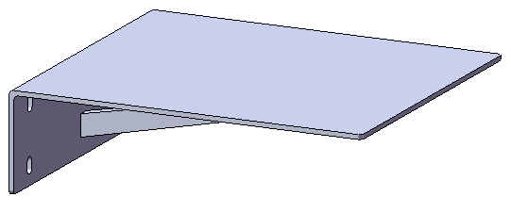

Dessin du Support repère 9 en vue de face et en vue de dessus à l’échelle 1:2

